Информация для родителей по теме «Весна»
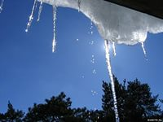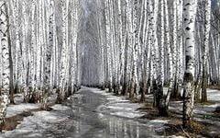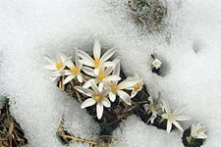
Родителям рекомендуется побеседовать с ребёнком:
- Весной солнце греет или морозит?
- Весной снег тает или застывает?
- Что делают ручьи весной?
- Весной травка зеленеет или вянет?
- Весной люди носят шубы или куртки?
Существительные: весна, капель, солнце, подснежник, ветка, ветер, ручей, листочки, тюльпан, сосульки, лужи.
Прилагательные: холодные, звонкие, весеннее, лучистое, теплое, яркое, чистое, ясное, солнечный.
Глаголы: наступила, прилетели, кружатся, журчат, бегут, звенят, поют, тает, светит, греет, пригревает, капает, течет, пахнет, просыпается.
Упражнение «Посчитаем цветочки »
Один подснежник, два …, три …, четыре …, пять…
Одна ветка мимозы, две …, три…, четыре…, пять …
Один тюльпан, два…, три…, четыре…, пять…

Упражнение для пальчиков
Наши алые цветы распускают лепестки | Плавно разжать пальцы
Ветерок чуть дышит, лепестки колышет | Помахать руками перед собой
Наши алые цветки закрывают лепестки | Плавно сжать пальцы
Тихо засыпают, головой качают. | Плавно опустить на стол
Голосовое упражнение «Капель»
Произносить слоговой ряд «кап-кап-кап» с разной интонацией, в разном темпе и с различной силой голоса.
Большие капли капают: КАП! КАП! КАП!
Маленькие капельки: кап-кап-кап-кап-…
Отгадайте загадки
Она пришла с лаской  И со своей сказкой.  Волшебной палочкой взмахнет –  В лесу подснежник расцветет.  (Весна.) | Висит за окошком  Кулек ледяной.  Он полон капели  И пахнет водой.  (Сосулька.)
Первым вылез из землицы  На проталинке,  Он мороза не боится,  Хоть и маленький.  (Подснежник.) | Бегу я, как по лесенке,  По камешкам звеня!  Издалека по песенке  Узнаете меня.  (Ручей.)

